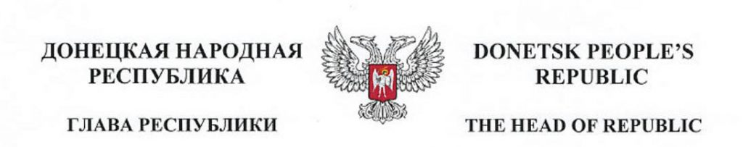

РАСПОРЯЖЕНИЕ

ГЛАВЫ ДОНЕЦКОЙ НАРОДНОЙ РЕСПУБЛИКИ

О внесении изменений в Порядок предоставления целевой
гуманитарной помощи семьям с детьми в возрасте до 3-х лет,
утвержденный Распоряжением Главы Донецкой Народной
Республики от 09 декабря 2016 года № 210

В целях максимального обеспечения государственной поддержки социально незащищенных слоев населения и оптимизации механизма предоставления адресной гуманитарной помощи населению Донецкой Народной Республики, руководствуясь статьей 60 Конституции Донецкой Народной Республики,

РАСПОРЯЖАЮСЬ:

1. Внести в Порядок предоставления целевой гуманитарной помощи семьям с детьми в возрасте до 3-х лет, утвержденный Распоряжением Главы Донецкой Народной Республики от 09 декабря 2016 года № 210, следующие изменения:
- Пункт 3 изложить в следующей редакции:
«3. Гуманитарная помощь предоставляется получателям единовременного пособия при рождении ребенка и (или) ежемесячного пособия по уходу за ребенком до достижения им трехлетнего возраста, состоящим на учете в управлениях труда и социальной защиты населения администраций районов, городов, районов в городах Донецкой Народной Республики (далее - Управления) согласно спискам получателей, сформированным Управлениями.
Лицам, постоянно проживающим на территории Донецкой Народной Республики, имеющим детей до трехлетнего возраста и нуждающимся в гуманитарной помощи, но не состоящим на учете в Управлениях как получатели единовременной помощи при рождении ребенка и (или) государственной помощи на ребенка до достижения им трехлетнего возраста, гуманитарная помощь по решению Комиссии предоставляется на основании заявления об оказании целевой гуманитарной помощи (Приложение 1) и следующих документов:
копия документа, удостоверяющего личность (паспорт или удостоверение на постоянное проживание на территории Донецкой Народной Республики), с предъявлением оригинала;
копия свидетельства о рождении ребенка/детей, для которых Комиссией будет определяться право на предоставление гуманитарной помощи, с предъявлением оригинала;
справка о фактическом месте проживания.
Для подтверждения нуждаемости в предоставлении гуманитарной помощи Комиссией могут быть затребованы у заявителя иные документы.
За достоверность сведений, предоставленных в Комиссию, заявитель несет персональную ответственность согласно законодательству Донецкой Народной Республики.».
- Пункт 5 изложить в следующей редакции:
«5. Гуманитарная помощь предоставляется на срок до достижения ребенком возраста одного года (для детей возрастом от 0 до 1 года) или от одного года до трех лет (для детей возрастом от 1 года до 3-х лет) включительно с месяца обращения.
Гуманитарная помощь выдается получателям ежемесячно согласно протокольным решениям.
Выдача неполученной гуманитарной помощи за прошлые периоды не осуществляется.».
- Пункт 6 изложить в следующей редакции:
«6. Комиссии в течение трех календарных дней протокольными решениями утверждают списки получателей гуманитарной помощи, являющихся получателями единовременной помощи при рождении ребенка и (или) государственной помощи на ребенка до достижения им трехлетнего возраста, указанных в абзаце первом пункта 3 настоящего Порядка.
Комиссии в течение пяти календарных дней рассматривают заявления граждан, указанных в абзаце втором пункта 3 настоящего Порядка, и коллегиально принимают решения о предоставлении либо об отказе в предоставлении гуманитарной помощи, которые отражаются в протоколах.».
- Пункт 7 изложить в следующей редакции:
«7. К приобретателям гуманитарной помощи относятся родители, опекуны и другие законные представители ребенка/детей в возрасте до 3-х лет.».
- Пункт 9 изложить в следующей редакции:
«9. Комиссии на основании решения Государственной Комиссии распределяют гуманитарную помощь в соответствии с заявками и оформляют ведомости получателей (Приложение 4).
Государственная Комиссия на основании ходатайств министерств, ведомств и администраций районов, городов, районов в городах, обоснованных медицинскими рекомендациями об обеспечении диетическим детским питанием, имеет право принимать решения о выделении гуманитарной помощи семьям с детьми после достижения ими трехлетнего возраста, нуждающимися в постоянном постороннем уходе.
В случае выделения Государственной Комиссией ограниченного количества гуманитарной помощи Комиссии определяют конкретных получателей данного вида помощи.
При ограниченном количестве гуманитарной помощи лица, не обеспеченные гуманитарной помощью, в первоочередном порядке получают ее в следующий период выдачи, кроме лиц, дети которых достигли трехлетнего возраста на дату выдачи.».
  - Пункт 18 изложить в следующей редакции:
«18. Ответственность за организацию работы пунктов выдачи гуманитарной помощи, хранение полученной гуманитарной помощи в специально отведенных помещениях, выдачу получателям, ведение учета ее расходования возлагается на глав администраций районов, городов, районов в городах Донецкой Народной Республики или уполномоченных ими лиц.».
2. Настоящее Распоряжение вступает в силу со дня его официального опубликования.

Глава
Донецкой Народной Республики Д. В. Пушилин

«18» октября 2019 года
№ 332

